**NAMA : NIKO NAUFAL  
NIM : 2000018001  
KELAS : B**

|  |  |  |  |
| --- | --- | --- | --- |
| No | ScreenShot dari MoU | Hasil Review | Keterangan |
| Spesifikasi Sistem |  | Pembuatan website terdapat beberapa spesifikasi pada tampilan seperti halaman depan yaitu ,cetak list,nama kru,tgl kontrak, conceptual data model, physical data model ,laporan kru dan hasil laporan kru | Isi spesifikasi terdapat pada pasal 3 jenis pekerjaan |
| Time Line (Waktu Projek) |  | Jangka waktu pembuatan website yaitu 30 hari kerja sejak di tandatanganninya Kerjasama tersebut | Time line terdapat pada pasal 4 waktu pengerjaan |
| Biaya |  | Biaya pembuatan website sebesar Rp.8.000.000 dengan pembayaran 2x | Biaya terdapat pada pasal 5 kewajiban pihak pertama |

**NAMA : NIKO NAUFAL   
NIM : 2000018001  
KELAS : B  
UK1**

|  |  |  |  |
| --- | --- | --- | --- |
| **NO** | **ScreenShot dari MoU** | **HASIL REVIEW** | **KETERANGAN** |
| **Resiko pengembangan** |  | PIHAK KEDUA berkewajiban memberikan jaminan atas kerusakan dalam website bukan merupakan kesalahan pengguna dan kerusakan Website selama satu (*Satu)* tahun terhitung setelah serah terima project | pihak kedua mempunyai kewajiban memberikan garansi untuk membenarkan web tersebut selama 1 tahun |
| **Kewajiban pelanggan** |  | Pihak pertama membayar jasa pembuatan Website sebesar Rp. 8.000.000 (Delapan juta rupiah). dengan jadwal pembayaran sebagai berikut:  Pada saat penandatanganan kontrak.  Pembayaran pertama I Rp 4.000.000 ( Empat Juta rupiah )  Pada saat website di publikasikan di Internet (online) Pembayaran kedua II  Rp. 4.000.000 (Empat Juta rupiah ) | PIHAK PERTAMA berkewajiban untuk membayar jasa pembuatan Website sebesar Rp. 8.000.000 (Delapan juta rupiah). Dengan ketentuan yang sudah di sepakati |
| **Kewajiban pengembang** |  | PIHAK KEDUA menyelesaikan pekerjaan tersebut selambatnya maksimal 30 ( *Tiga Puluh* ) hari kerja terhitung sejak di tandatanganinya perjanjian Kerjasama ini. | Pihak pengembang harus menyelesaikan web maksimal 30 hari kerja |
| **Persyaratan SDM Pengembang** |  | PIHAK KEDUA melakukan pembuatan  Permohonan pembuatan website untuk PIHAK PERTAMA dengan rincian data berupa materi gambar, desain, dengan sistem seperti dijelaskan pada pasal | Pihak pengembang harus membuat desain web sesuai ketentuan yang sudah di sepakati |
| **Persyaratan SDM pelanggan** |  | PIHAK PERTAMA memberikan kompensasi sebesar Rp. 8.000.000 *(delapan juta rupiah )* *. terhadap pekerjaan PIHAK KEDUA. | Pihak pelanggan harus memberikan kompensasi dengan dana yang sudah di sepakati untuk dana pembuatan web |

## SURAT PERJAJIAN KERJASAMA RANCANG BANGUN APLIKASI PENGENDALIAN DOKUMEN KONTRAK KRU BERBASIS WEB PADA PT.RUKINA SUKSES ABADI

**M.Arian Hirwatinto**1) **Teguh Sutanto**2)**Rahayu Arya Shintawati**3)

Program Studi/Jurusan Sistem Informasi

Institut Bisnis dan Informatika Stikom Surabaya, Sistem InformasiJl. Raya Kedung Baruk 98 Surabaya, 60298 Email : 1[)ktbffh001@gmail.com,](mailto:ktbffh001@gmail.com) 2[)Teguh@stikom.edu,](mailto:Teguh@stikom.edu) 3[)Rahayu@stikom.edu](mailto:Rahayu@stikom.edu)

Pada Tanggal 26 januari 2010 kami yang bertandatangan di bawah ini :

|  |  |  |
| --- | --- | --- |
| 1.  Nama | : | M.Arian Hirwatinto |
| Jabatan | : | Leader PT.RUKINA SUKSES ABADI |
| Alamat | : | Pasal 1 Jl. Raya Kedung Baruk 98 Surabaya, 60298 |

selanjutnya disebut **PIHAK PERTAMA**

2. Nama :………………………………………………………………

Jabatan :………………………………………………………………

Alamat :……………………………………………

selanjutnya disebut **PIHAK KEDUA**

# Pasal 1

1. PIHAK KEDUA melakukan pembuatan

Permohonan pembuatan website untuk PIHAK PERTAMA dengan rincian data berupa materi gambar, desain, dengan sistem seperti dijelaskan pada pasal

1. PIHAK PERTAMA memberikan kompensasi sebesar **Rp. 8.000.000** *(delapan juta rupiah )* *. terhadap pekerjaan PIHAK KEDUA.

# Pasal 2

## KETENTUAN UMUM

1. Semua isi pada Website, informasi yang terkandung di dalamnya haruslah tidak bertentangan dengan hukum maupun etika yang berlaku pada karyawan.
2. PIHAK KEDUA tidak bertanggung jawab dan terbebas dari segala tuntutan terkait isi website PIHAK PERTAMA.
3. Isi website sepenuhnya menjadi tanggung jawab PIHAK PERTAMA materi pemuatan oleh PIHAK KEDUA atas persetujuan dan pengawasan PIHAK PERTAMA.

## Pasal 3 jenis pekerjaan

1. PIHAK KEDUA akan mengerjakan pembuatan WEBSITE meliputi :
   1. Home (halaman depan)

Halaman depan meliputi cetak list, nama kru, jabatan , tgl mulai kontrak ,tgl selesai kontrak, keterangan , edit, delete.

* 1. Conceptual Data Model (CDM)
  2. Physical Data Model (PDM)
  3. Ststus kru
  4. Laporan kru
  5. Hasil laporan profile

1. PIHAK KEDUA memberikan garansi selama 1 *(Satu)* tahun terhadap kerusakan content, website system, serta backup data jika diperlukandidalam Website
2. Update data berserta pemeliharaan hanya berupa perbaikan bug, penambahan fitur dan gambar dari PIHAK PERTAMA dan atau PIHAK KEDUA tanpa merubah desain tampilan dari desain secara menyeluruh
3. PIHAK KEDUA memberikan petunjuk pemakaian sistem (manual book) dan training sehingga PIHAK PERTAMA dapat melakukan perubahan / penambahan / penghapusan materi website.
4. 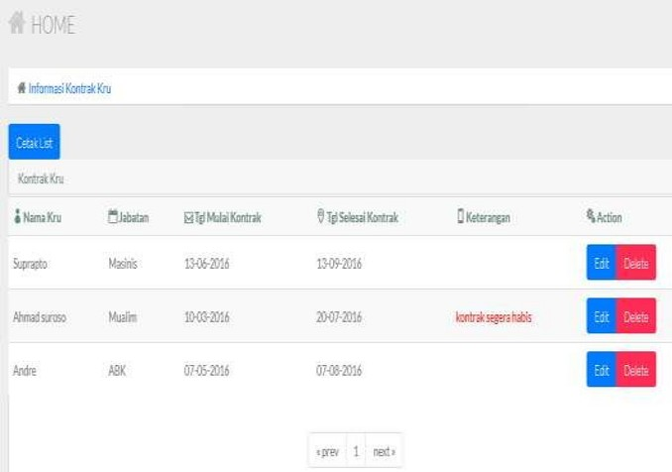Tampilan pada website tersebut tampilan home dan input data,edit,delete

informasi status kru

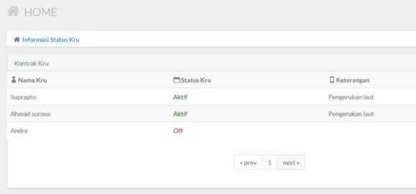

Laporan profile

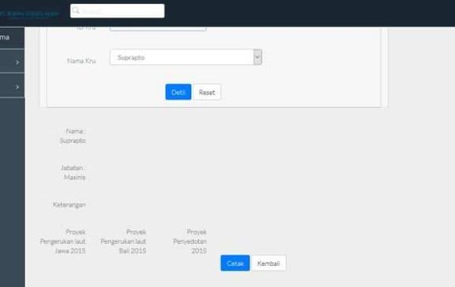

Hasil laporan profile

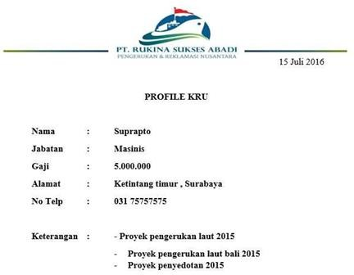

### Pasal 4

**WAKTU PENGERJAAN**

PIHAK KEDUA menyelesaikan pekerjaan tersebut selambatnya maksimal 30 ( *Tiga Puluh* ) hari kerja terhitung sejak di tandatanganinya perjanjian Kerjasama ini.

### Pasal 5

**KEWAJIBAN PIHAK PERTAMA**

1. PIHAK PERTAMA berkewajiban untuk membayar jasa pembuatan Website sebesar **Rp. 8.000.000** (*Delapan juta rupiah*). dengan jadwal pembayaran sebagai berikut:
   1. Pada saat penandatanganan kontrak.

Pembayaran pertama I **Rp 4.000.000 ( *Empat Juta rupiah )***

* 1. Pada saat website di publikasikan di Internet (online) Pembayaran kedua II

**Rp**. **4.000.000 (*Empat Juta rupiah )***

### Pasal 6

**KEWAJIBAN PIHAK KEDUA**

1. PIHAK KEDUA berkewajiban memberikan jaminan atas kerusakan dalam website bukan merupakan kesalahan pengguna dan kerusakan Website selama satu (*Satu)* tahun terhitung setelah serah terima project.

## Pasal 7

**LAIN-LAIN**

* 1. Hal yang belum diatur dalam perjanjian kerjasama ini apabila perlu akan ditentukan kemudian dalam surat perjanjian tersendiri yang dibuat berdasarkan kesepakatan antara kedua belah serta mempunyai kekuatan hukum yang sama dengan perjanjian kerjasama ini.

Pihak pertama Pihak kedua

( ) ( )